予約目的でカレンダーを色分けする
予約目的ごとに色と表示項目を持たせ、顧客との打ち合わせが朝会でないことをひと目で分かるようにします。 利用者が予約するグリッドでも、管理コンソールのカレンダーでも。所要 15 分ほど。
2026-08-27 · https://offision.com/help/ja/booking/colour-code-the-calendar-by-purpose/
共有フロアのカレンダーをざっと見る人が知りたいことは一つです。どれが割り込んでよい会議で、
どれが顧客の来社なのか。すべてのブロックが同じ色のカレンダーでは、開いてみるしかありません。
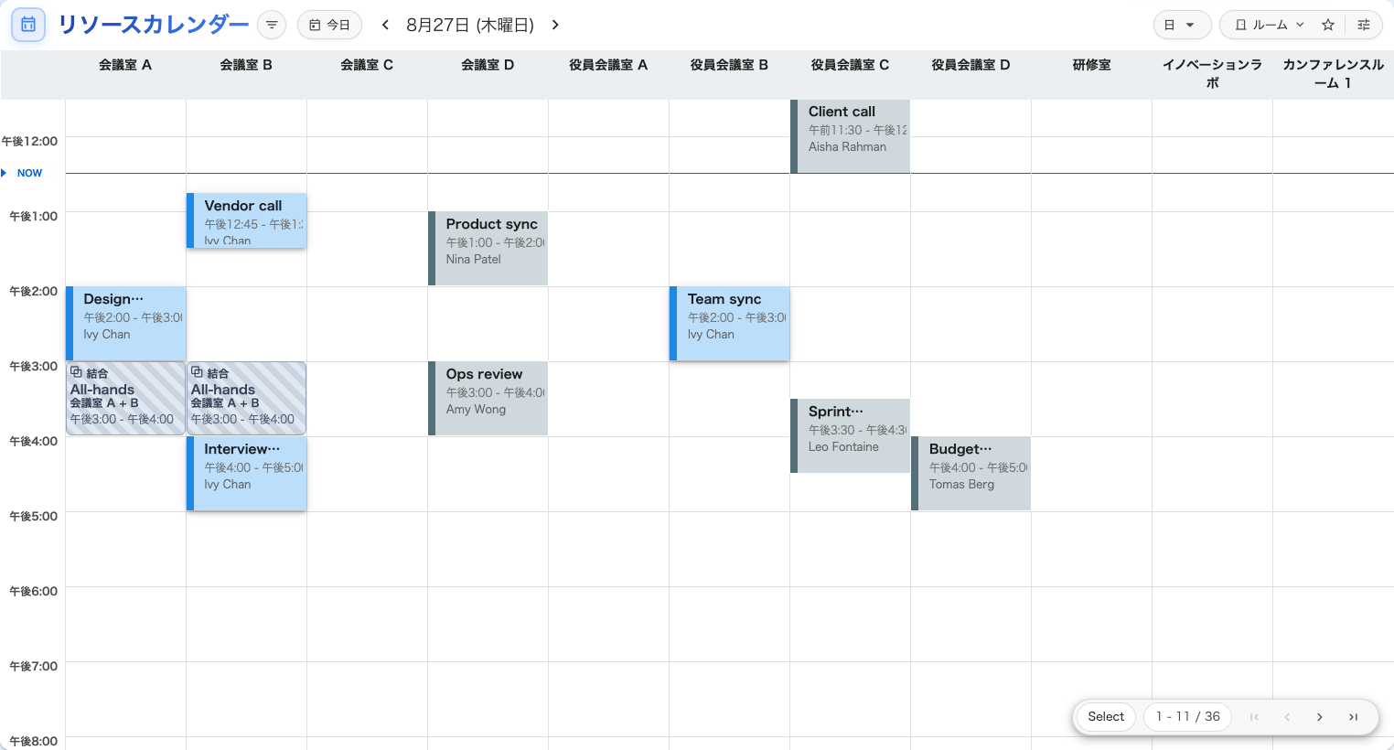
設定前。どれがどんな会議なのかを示すものが何もありません。
予約目的ごとに色を持たせれば、これは一度の作業で解決します。しかもこれは、
そもそも同僚に届く唯一の色設定です — カレンダー上で予約がどう見えるかを決めるものを
参照してください。
始める前に:
予約管理の権限が必要です。また予約目的があらかじめ存在している必要があります —
予約目的になる前のものに色は付けられません。まずどの区別に色を割く価値があるかを決めてください。
4 つか 5 つなら人が覚えていられる凡例ですが、12 個は壁紙です。

1. 色を付けたい予約目的があることを確認する
Where in Offision: admin app → booking/booking-purpose (予約目的設定)
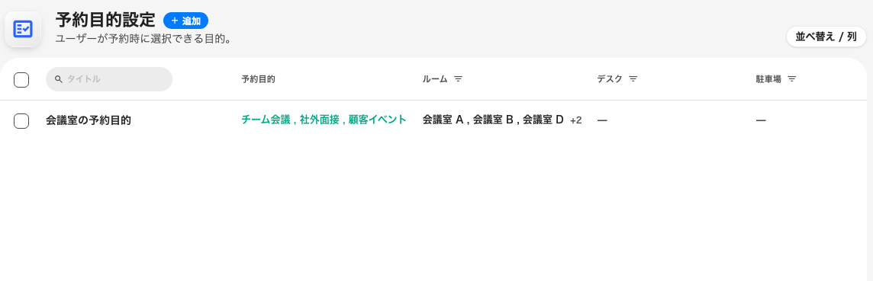
予約目的の一覧。ここのどの行にも専用のカードを持たせられます。
一覧が空の場合は予約目的が変えるものから始めてください —
予約目的がないと、これから使うセクションには提示するものがなく、追加ボタンはグレーのままです。

2. それ以外のすべてが戻る色を決める
Where in Offision: admin app → ui-customization/resource-calendar (リソースカレンダー)
予約カードの下の色は、予約目的がない予約の色です。ここはあえて目立たない色を選んでください —
色を付けた予約目的が引き立つための背景であり、そもそも利用者が予約するグリッドでは
閲覧者自身の予約しか塗りません。
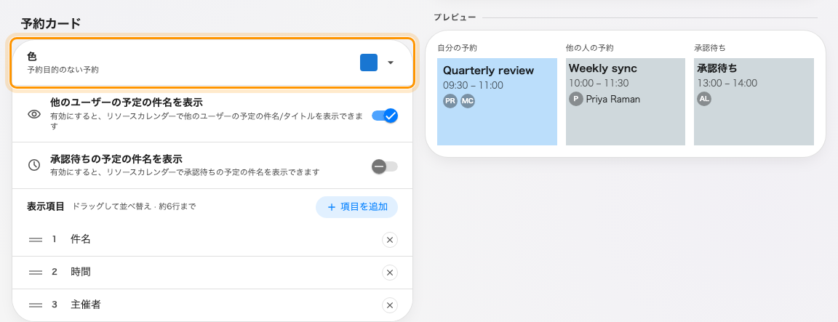
予約カードと、その色 — 予約目的のない予約が描かれる色です。

3. 一つの予約目的に専用カードを持たせる
予約カードの下にあるのが予約目的カードです。追加で 1 件作られ、
新しいカードの見出しがそのままピッカーになっています。予約目的名をクリックすると、
このカードがどの予約目的のものかを変えられます。探すべきラベル付きのドロップダウンはありません。
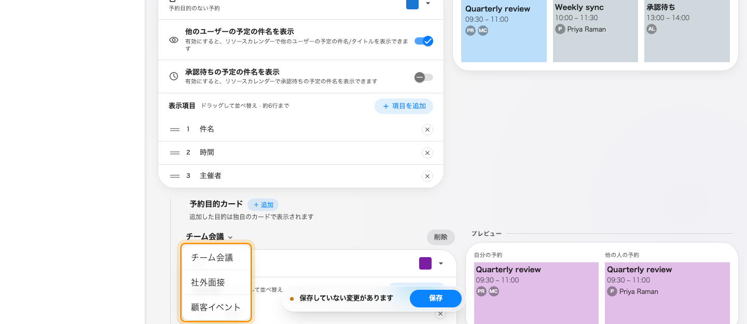
カードの見出し自体が予約目的の一覧を開きます。他のカードが使っている予約目的は出てきません。
新しいカードは、その上の予約カードの写しとして始まります — 同じ項目、同じ順序 —
ですから白紙を埋めるのではなく、差分を編集することになります。色を設定すると、
隣のプレビューがその場で描き直されます。
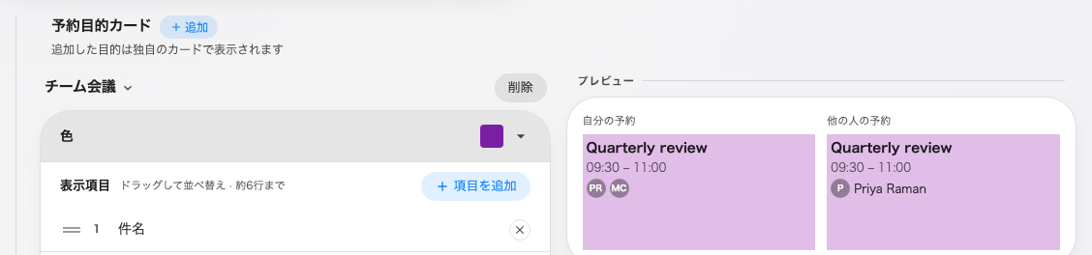
完成した予約目的カード 1 枚と、その隣に描かれたサンプル。
目立たせたい予約目的ごとに繰り返します。専用カードのない予約目的は予約カードを使うので、
予約目的の数だけ追加する必要はありません。部屋の向こうからでも気づいてほしいものだけを追加し、
残りはそのままにしてください。

4. その予約目的のカードが何を印字するかを決める
予約目的カードはそれぞれ独自の表示項目リストを持つので、違えられるのは色だけではありません。
項目を追加は、まだカードに載っていないものを予約と参加者の見出しで提示します —
そして自分の予約フォームにこのカードが描ける項目があれば、3 つ目のカスタム項目も出ます。
行はドラッグで並べ替えられ、残した順序がそのままカードの印字順です。
追加した項目は必ず一番下に入り、すでにある行を勝手に並べ替えることはありません。
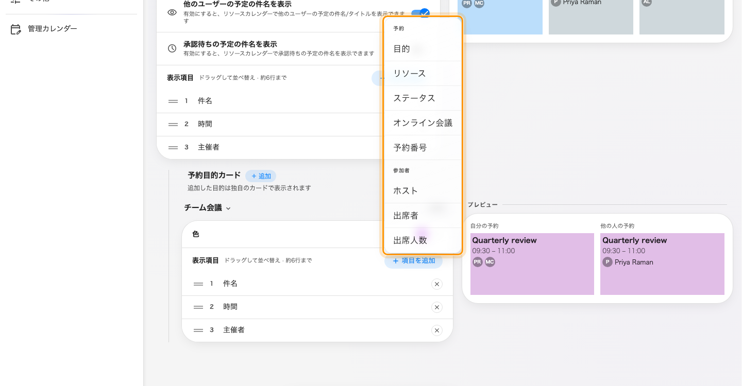
項目を追加が出すのは、そのカードにまだないものだけです。すでに載っている項目はメニューに現れません。
フォームを差し替える予約目的は、そのフォームの項目しか出しません:
予約目的が予約フォームごと差し替える場合、表示項目の横のヒントは「フォーム名」からと表示され、
提示されるのはそのフォームのカスタム項目だけです。その予約目的の予約はそのフォームで入力されたので、
他の項目はどうやっても空行にしかなりません。どのフォームが使われるかを
参照してください。
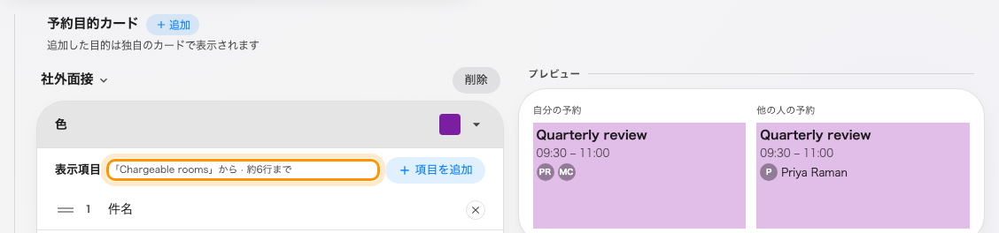
予約フォームを差し替える予約目的はそう表示し、そのフォームの項目だけを提示します。
カードを空のままにすると、空のブロックを印字するのではなく予約カードの行に戻ります —
空のリストは「表示しない」ではなく「差分なし」という意味です。
ページ下部のフッターから保存してください。保存するまでは誰にも届きません。

5. 管理コンソールのカレンダーにも同じことをする
管理カレンダーは専用ページで別に設定し、同じ予約目的カードのセクションを持ちます。
5 分をかける価値はあります。予約管理者が一日を過ごすのはこの画面です。
Where in Offision: admin app → ui-customization/management-calendar (管理カレンダー)
違いは 2 つあります。コンソールでは、誰が予約したかに関わらずすべてのブロックが
予約目的の色になります — 管理者は自分の予約だけでなくオフィス全体を読むからです。
そしてすべてのブロックの左端はその予約のステータスで、ここで選んだ色では変わりません。
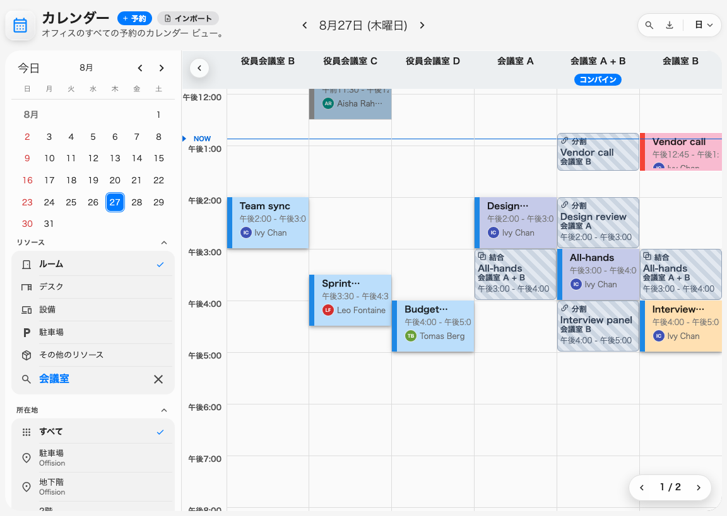
色分けされたコンソールのカレンダー。左端は変わらず予約のステータスです。

6. 動作を確認する
色を付けた予約目的のうち少なくとも 2 つの予約がある日を選び、ユーザーポータルで
予約カレンダーを開きます。
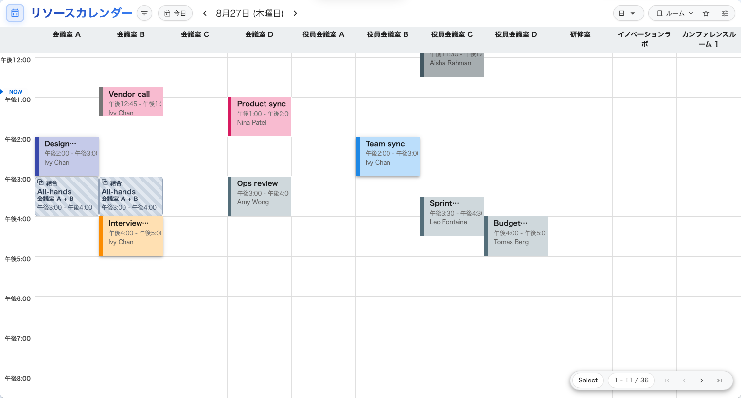
設定後。最初の図と同じ日で、予約目的ごとに色が付いています。
完了とする前に確認しておきたいことが 3 つあります。
- 色を付けた予約目的の予約が、自分だけでなく同僚にもその色で見えること。
この作業全体が成り立つかどうかは、この確認にかかっています。
- 予約目的のない予約が、変わらず控えめなままであること。
- 承認待ちの自分の予約が、予約目的に色があってもブルーグレーであること。
これは正しく、意図された動作です — まだ確定していないことが、
どんな種類の会議かより優先されます。

これが決めないこと
- 予約にどの予約目的が付くか。 それは予約フォームで尋ねられ、リソースごとに既定値を
持たせられます — ここではありません。
- 2 つのカレンダー以外のすべて。 ルームパネルにはパネル設定の中に独自の目的別デザインがあり、
ボード・メール・レポートは予約目的をまったく印字しません。
- コンソールのブロックのステータスの帯。 意図的に設定できません。
- 項目の一覧そのもの。 両画面のすべての項目は
UI カスタマイズ設定リファレンスに載っています。

